Задание №1 Тестирование

1. В НАРУЖНУЮ ПОДВЗДОШНУЮ ВЕНУ ВПАДАЮТ:
1) нижние надчревные вены;
2) верхние надчревные вены;
3) нижние прямокишечные вены;
4) боковые крестцовые вены;

2. ЛЕВАЯ НАДПОЧЕЧНИКОВАЯ ВЕНА ВПАДАЕТ В:
1) нижнюю полую вену;
2) правую почечную вену;
3) левую почечную вену;
4) селезеночную вену;

3. ГЛУБОКОЙ ВЕНОЙ НИЖНЕЙ КОНЕЧНОСТИ ЯВЛЯЕТСЯ:
1) малая подкожная вена;
2) большая подкожная вена;
3) подколенная вена;
4) поверхностная надчревная вена;

4. НИЖНЯЯ ПОЛАЯ ВЕНА ФОРМИРУЕТСЯ НА УРОВНЕ:
1) третьего поясничного позвонка;
2) первого крестцового позвонка;
3) четвертого-пятого поясничного позвонков;
4) крестцово-подвздошного сустава;

5. ВЕНЫ, ВПАДАЮЩИЕ В НИЖНЮЮ ПОЛУЮ ВЕНУ - ЭТО:
1) задние межреберные вены;
2) нижние брыжеечные вены;
3) почечные вены;
4) селезеночные вены;

6. ВЕНЫ, УЧАСТВУЮЩИЕ В ОБРАЗОВАНИИ ПОРТО-КАВА-КАВАЛЬНОГО АНАСТОМОЗА НА ПЕРЕДНЕЙ БРЮШНОЙ СТЕНКЕ - ЭТО:

1) пупочные вены;
2) околопупочные вены;
3) нижние диафрагмальные вены;
4) поясничные вены;

7. ПРИТОКАМИ ВЕРХНЕЙ БРЫЖЕЕЧНОЙ ВЕНЫ ЯВЛЯЮТСЯ:
1) панкреатические вены;
2) верхние прямокишечные вены;
3) левая желудочно-сальниковая вена;
4) сигмовидные вены;

8. ПРИТОКАМИ НИЖНЕЙ БРЫЖЕЕЧНОЙ ВЕНЫ ЯВЛЯЮТСЯ:
1) подвздошно-ободочная вена
2) нижняя прямокишечная вена
3) левая ободочная вена;
4) правая ободочная вена;

9. ОРГАН, ОТ КОТОРОГО ВЕНОЗНАЯ КРОВЬ ОТТЕКАЕТ В НИЖНЮЮ БРЫЖЕЕЧНУЮ ВЕНУ - ЭТО:
1) желчный пузырь;
2) мочевой пузырь;
3) сигмовидная кишка;
4) тонкая кишка;

10. ВЕНА, ПРИТОК КОТОРОЙ ОБРАЗУЕТ МЕЖСИСТЕМНЫЙ ВЕНОЗНЫЙ АНАСТОМОЗ В СТЕНКЕ ПРЯМОЙ КИШКИ - ЭТО:
1) внутренняя грудная вена;
2) наружная подвздошная вена
3) верхняя брыжеечная вена;
4) внутренняя половая вена

Задание №2. Закончите фразу

- Нижняя полая вена впадает в __________________________________________________
- Нижняя полая вена формируется на уровне __________путем слияния _______________
- От прямой кишки кровь оттекает в_____________________________________________
- Большая подкожная вена впадает в ____________________________________________
- Малая подкожная вена формируется из _________________________________________
- Воротная вена собирает кровь из ______________________________________________
- Притоками воротной вены являются ___________________________________________
- Особенность оттока венозной крови от органов малого таза ________________________
- Левая яичниковая вена впадает в _______________________________________________
- Малая подкожная вена впадает в _______________________________________________

Задание №3. На приведенных фотографиях воротной вены, обозначьте ее притоки и нарисуйте схемы вариантов формирования воротной вены в соответствие с фотографиями анатомических препаратов

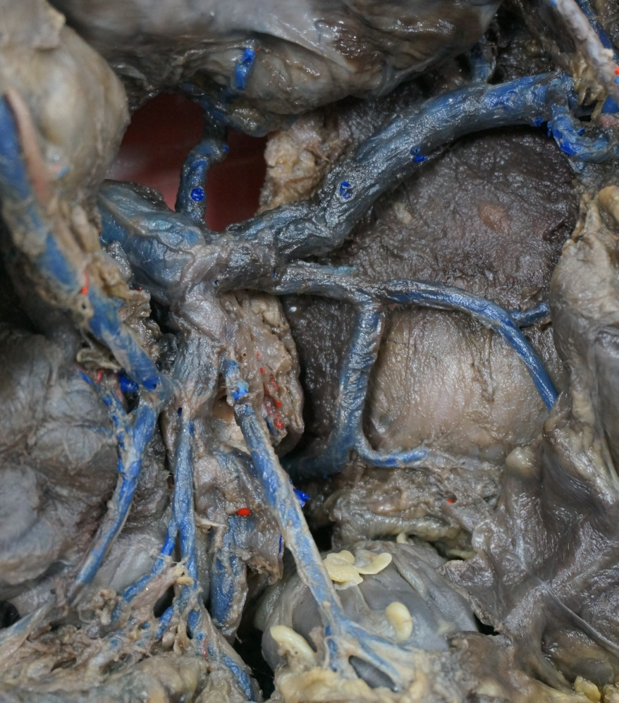  1 | 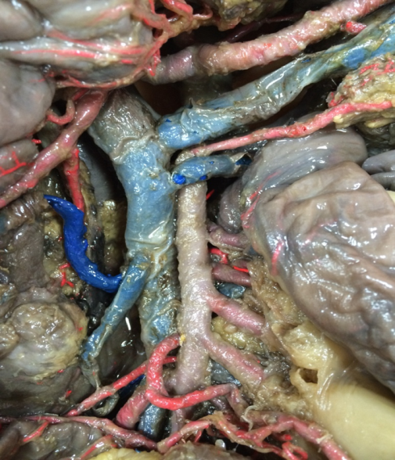  2

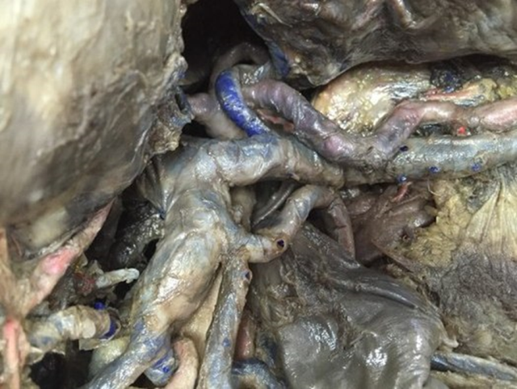  3 | 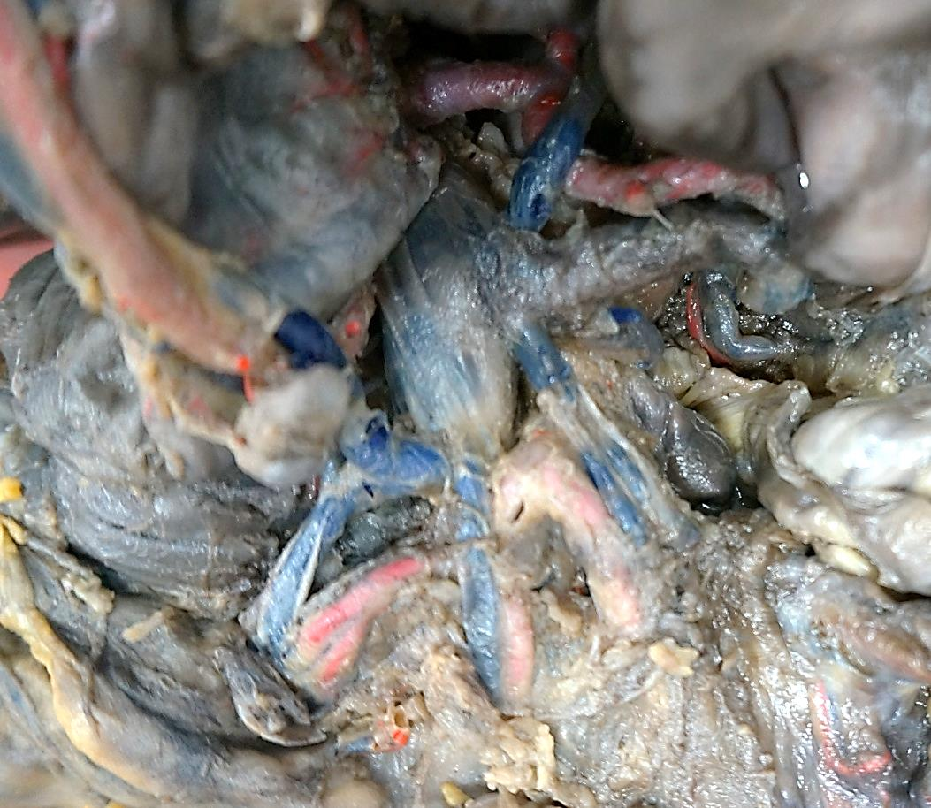  4
Задание №4. Нарисуйте схемы:
1) «Вены нижней конечности»
2) «Венозные анастомозы брюшной полости» (порто-кавальные верхний и нижний, порто-кава-кавальный, кава-кавальный), укажите их клиническое значение

